
IFBA – Instituto Federal de Educação, Ciência e Tecnologia da Bahia
Departamento de Ciência da Computação
Graduação Tecnológica em Análise e Desenvolvimento de Sistemas
INF011 – Padrões de Projeto
Prof.: Frederico Barboza Data: 14/10/2021

Aluno: _______________________________________________________ Nota: ___________

IIª Avaliação Individual – 2021.2

As questões desta avaliação são baseadas no seguinte cenário de classes:

Deseja-se criar um sistema que permita a venda de produtos de ensino-aprendizagem sobre Padrões de Projeto (livros, cursos, disciplinas isoladas, etc.). Todos os produtos terão código único e preço. Os livros, além destes atributos, terão nome e isbn, As disciplinas isoladas terão nome e carga horária e registrarão a carga horária concluída do comprador. Os cursos são produtos compostos por uma lista de disciplinas isoladas e livros que são adquiridos em conjunto. A equipe de projeto propôs o seguinte diagrama para representar o domínio do sistema.

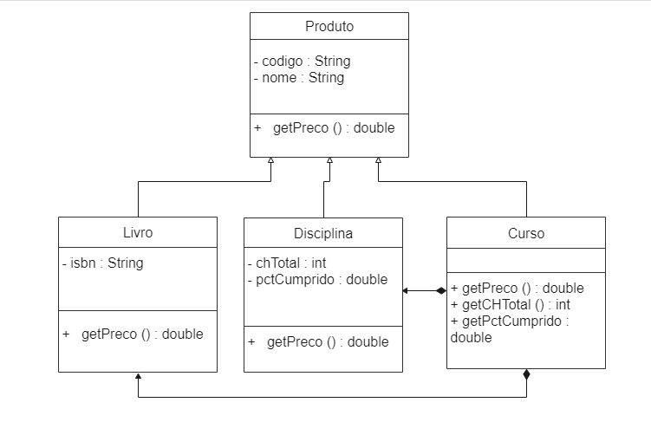
Neste ponto do projeto, o objetivo é controlar a progressão de execução de um curso. As regras e requisitos estão descritos nas questões a seguir.

- Escreva os métodos necessários para garantir o registro do avanço de uma disciplina de um determinado curso. Além disso, o sistema deve permitir que sejam salvos checkpoints do curso, de forma, que o aluno possa restaurar o curso para um estado anterior. Um exemplo de possível extrato de código fonte de uma aplicação é fornecido a seguir
Stack<Situacao> checks = new Stack<Situacao>();
Disciplina disc01 = …;
Disciplina disc02 = …;
Curso curso = …;
checks.push(curso.checkpoint());
curso.avancar("DISC_COMP01", 0.25);
checks.push(curso.checkpoint());
curso.avancar("DISC_COMP02", 0.20);
curso.restore(checks.pop());
- Modifique a aplicação para que seja possível registrar mecanismos de notificação para o aluno, quando um checkpoint é salvo ou restaurado. Os mecanismos podem ser os mais diversos possíveis (inclusive com mais de uma escolha pelo aluno) como, por exemplo, envio de e-mail, envio de SMS, etc. Implemente um destes mecanismos, que faça a notificação da ocorrência / restauração do checkpoint, indicando o percentual de conclusão (ou a CH concluída) de cada disciplina do curso após a operação.

- A sua aplicação deve permitir que os cursos possam ser suspensos e/ou cancelados pelos alunos. Apenas cursos em andamento podem avançar nas disciplinas. Para concluir o curso, é preciso que as disciplinas tenham sido totalmente concluídas, neste caso, nenhuma restauração de checkpoint pode ser realizada. Cursos cancelados, são definitivamente abandonados e não respondem mais a nenhuma das mensagens. Os cursos suspensos também não podem avançar, nem restaurar checkpoints, mas ainda podem gerar checkpoints e voltar a ser cursados.
Acrescente um método de emissão de certificado para cursos, que somente retorne certificados em caso de cursos devidamente concluídos.
A imagem abaixo, apresenta um esboço do diagrama de máquina de estados dos cursos.

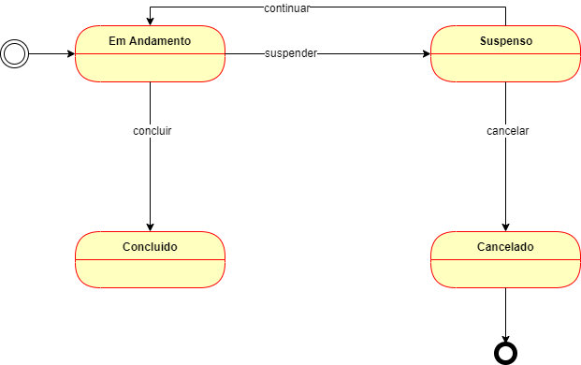

E a tabela a seguir detalha o comportamento das operações em cada estado

 | avançar | checkpoint | restore | certificado
Cancelado | X | X | X | X
Concluído | X | X | X | SIM
Em Andamento | SIM | SIM | SIM | X
Suspenso | X | SIM | X | X

